„Umiem ćwiczyć swój umysł”
Temat: Postać kanoniczna funkcji kwadratowej
Klasa: 1Gp, 1Dp
Data: 02.04.2020
- Obejrzyj filmik https://pistacja.org/videos/mat00673_Postac_kanoniczna_wprowadzenie.mp4
Z filmiku dowiesz się
- jak wygląda postać kanoniczna
- jak narysować wykres funkcji kwadratowej z postaci kanonicznej
- jakie informacje można odczytać z postaci kanonicznej
- Notatka na lekcję

- Zadania
6.11
$f\left(x\right)=2{\left(x-3\right)}^{2}+1$ W=(3, 1) oś symetrii x=3
$f\left(x\right)={\left(x+5\right)}^{2}-2$ W=(-5, -2) oś symetrii x=-5
$f\left(x\right)=4{\left(x+1\right)}^{2}$ W=(-1, 0) oś symetrii x=-1
$f\left(x\right)=-5x^{2}-3$ W= (0,-3) oś symetrii x=0
$f\left(x\right)=-{\left(x-7\right)}^{2}$ W=(7, 0) oś symetrii x=7
$f\left(x\right)=6-2{\left(x+4\right)}^{2}$ W=(-4, 6) oś symetrii x= -4
6.12
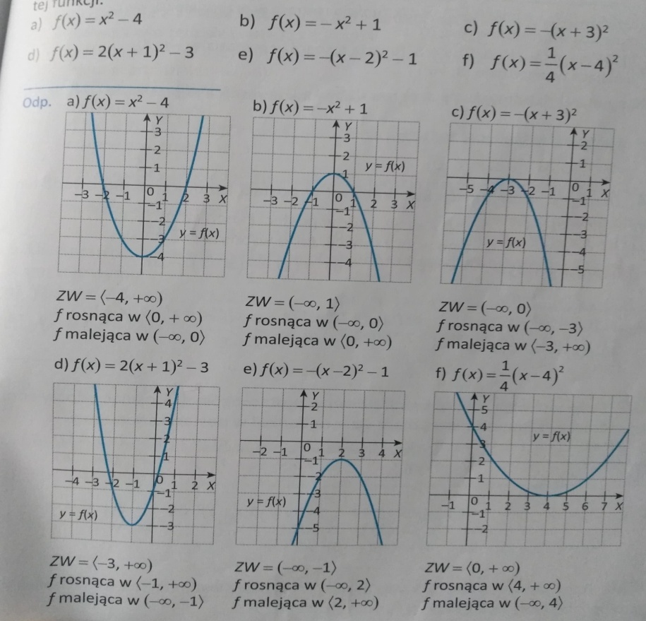

Zadanie 6.13- samodzielnie
PODSUMOWANIE
Postać kanoniczna funkcji kwadratowej $f\left(x\right)=a{\left(x-p\right)}^{2}+q$, gdzie $a≠0$
Dla a<0 ramiona paraboli skierowane są w dół
Dla a>0 ramiona paraboli skierowane są w górę
Oś symetrii paraboli ma równanie $x=p$
Wierzchołek paraboli ma współrzędne $W=(p,q)$
Gdy $a>0, to ZW:y∈〈q, +∞)$
Gdy $a<0, to ZW:y∈(-∞,q〉$

